Феденько Игорь Алексеевич

Мастер производственного обучения
ВИКТОРИНА По специальности « Маляр».
Методическая разработка мероприятия

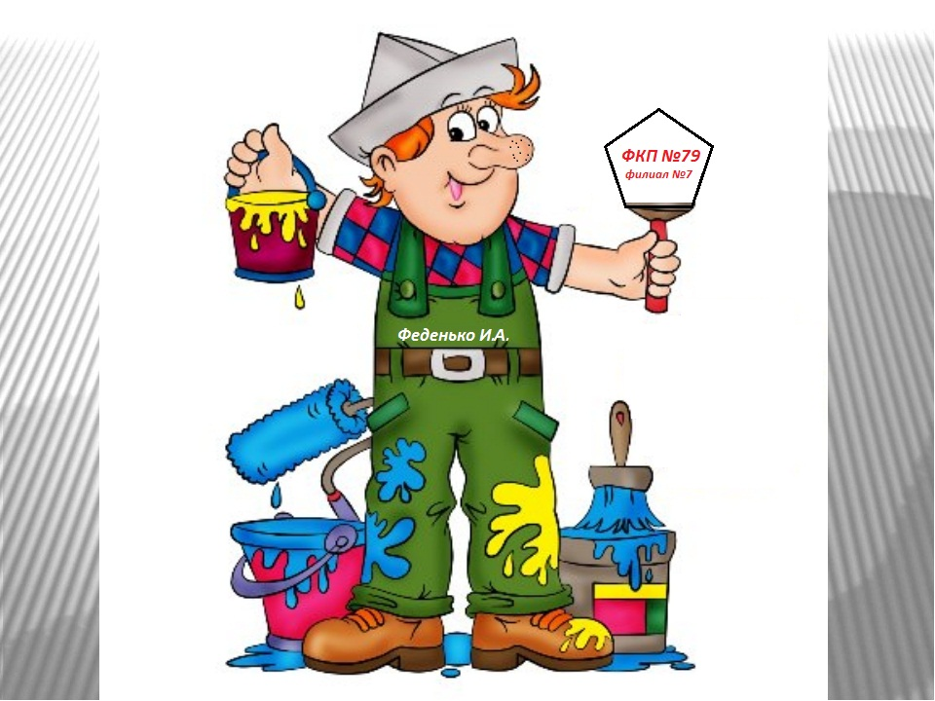

Город Тула 2021г

Пояснительная записка.

В викторине участвуют две команды учащихся по профессии «Маляр». Это мероприятие проводится после прохождения части теоритического курса по технологии малярных работ.

Цель мероприятия:
Образовательная:
- обобщение и систематизация знаний учащихся по учебным дисциплинам;
- выявление наиболее сильных учащихся по знаниям

Развивающая:
- развитие логического и творческого мышления, познавательной активности, наблюдательности
- расширение кругозора

Воспитательная:
- научиться работать группой
- умение общаться
- оказывать помощь товарищам

Методическая:
- применение информационных технологий.
- популяризация профессии

Подготовка:
- в викторине участвуют учащиеся по специальности «Маляр»
-2 команды по 3 участников

Оборудование:
- мультимедийный проектор, компьютер

Здравствуйте, учащиеся, уважаемые приглашенные! Учащиеся группы по специальности «Маляр» приглашенные на викторину по специальности «Маляр».

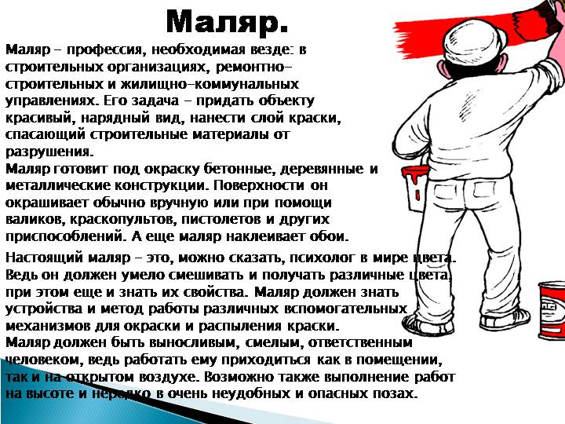

Сегодня в ходе игры учащиеся должны показать свои знания, смекалку и логику. Представляю две команды участвующие в викторине по профессии «Маляр». Викторину будет оценивать жюри.

Игра состоит из трёх туров: I тур «Конкурс кто больше»
II тур «Конкурс игра слов»
III тур «Разгадывание кроссворда»

1. «Конкурс кто больше».
Команды отвечают на теоритические вопросы, касающиеся их профессии.
Каждый правильный ответ приносит команде 1- балл.

Вопросы для первой команды:

1.Как называется небольшая наружная лестница с площадкой – делается перед
входной дверью?(Крыльцо).
2. Средство сообщения между этажами здания всех видов (Лестница).
3. Для чего предназначена передвижная малярная станция ? (Для приготовления
грунтовок, масляных шпаклёвок).
4. Какие основания используются для нанесения лакокрасочных покрытий?
(Штукатурка ,бетон, кирпич, металл).
5. Назовите виды окрасок .(Простая, улудшеная, высококачественная).
6. Для чего предназначен шпаклёвочный распылитель. ( для нанесения шпаклёвок методом распыления).

Вопросы для второй команды:

1. Назначение подмостей, лесов, вышек, лестниц. ( Для работы внутри, снаружи
зданий).
2. Что такое световой фон?( Свойство цвета, которое позволяет глазу человека
воспринимать цвета).
3. Что называется лакокрасочным покрытием? ( Краски нанесённые тонким слоем
на различные поверхности).
4.Чем наносят грунтовку на поверхности. (Валиком, кистью, краскораспылителем).
5. Для чего применяются подмазочные пасты. (Для неровностей ,трещин, выбоин).
6.Что такое шпаклёвки ? (Густые вязкие смеси состоящие из пигментов и наполнителей в связывающем веществе).

2. « Конкурс игра слов».
Командам дают слово, из которого они должны за 3 минуты составить слова из этих букв(Валик, кисть) Задание: Составить слова , составляющих предполагаемое слово.
Побеждает команда которая придумает за 3 минуты больше слов.
3. «Разгадка кроссворда».
Команды разгадывают кроссворд. Кто первый -5 баллов, второй 3- балла.

